RÉKA
  - Rendelés, Értékesítés, Készlet, Adminisztráció
Algoritmus

Készítette:
Csuka Tamás József
Paller Péter Décse

2025.11.07.

Tartalomjegyzék
1. Bejelentkezés 3
1.1. Cél / Feladat megfogalmazása 3
1.2. Bemenet 3
1.3. Kimenet 3
1.4. Működés leírása (szövegesen) 4
1.5. Pszeudokód 4
1.6. API 5
2. Partner cégek kilistázása 6
2.1. Cél / Feladat megfogalmazása 6
2.2. Bemenet 6
2.3. Kimenet 6
2.4. Működés leírása (szövegesen) 6
2.5. Pszeudokód 6
2.6 API 7
3. Rendelés leadás 8
3.1. Cél / Feladat megfogalmazása 8
3.2. Bemenet 8
3.3. Kimenet 8
3.4. Működés leírása (szövegesen) 8
3.5. Pszeudokód 9
3.6. API 10
4. Rendelések kiírása 11
4.1. Cél / Feladat megfogalmazása 11
4.2. Bemenet 11
4.3. Kimenet 11
4.4. Működés leírása (szövegesen) 11
4.5. Pszeudokód 12
4.6. API 12
5. Tartalom megjelenítése 13
5.1. Cél / Feladat megfogalmazása 13
5.2. Bemenet 13
5.3. Kimenet 13
5.4. Működés leírása (szövegesen) 13
5.5. Pszeudokód 14
5.6. API 14
6. Fuvar levél készítés 15
6.1. Cél / Feladat 15
6.2. Bemenet 15
6.3. Kimenet 15
6.4. Működés leírása (szövegesen) 15
6.5.Pszeudokód 16
6.6. API 18
7. Keresés 19
7.1. Cél / Feladat megfogalmazása 19
7.2. Bemenet 19
7.3. Kimenet 19
7.4. Működés leírása (szövegesen) 19
7.5. Pszeudokód 19

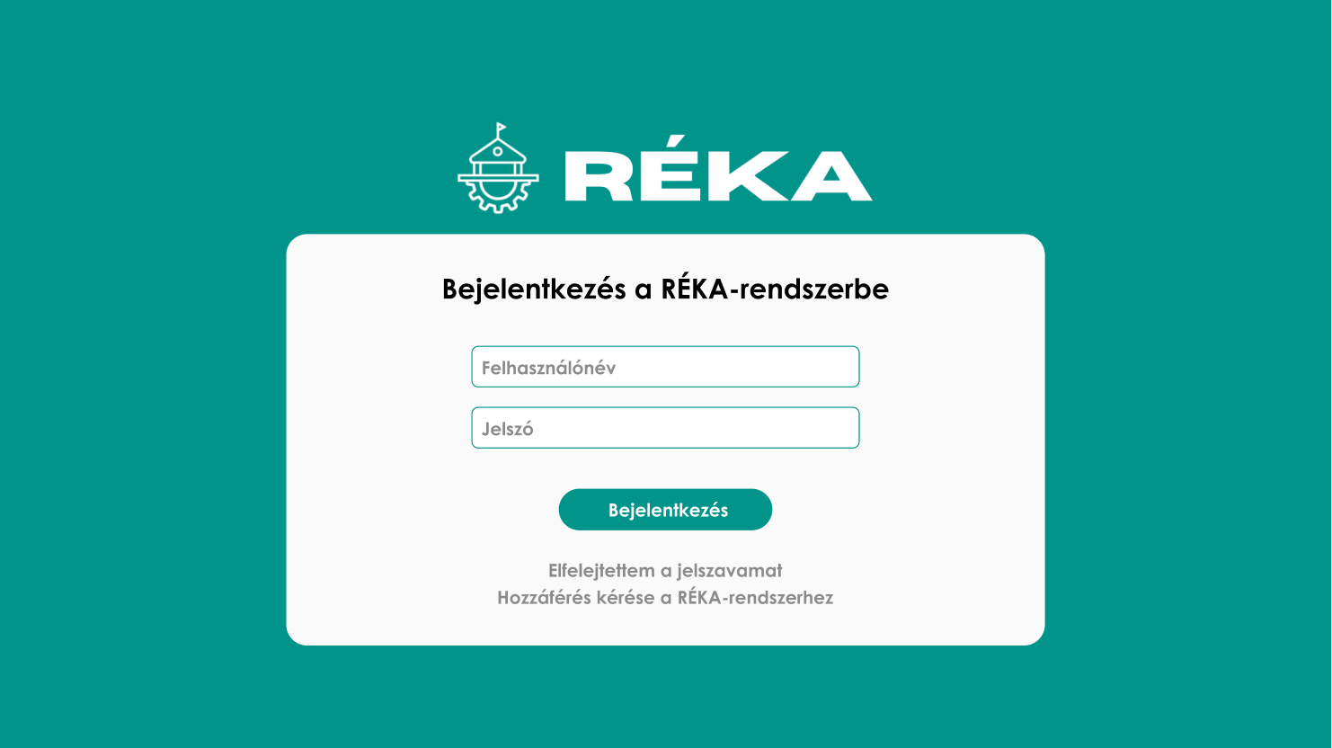
Bejelentkezés

1.1. Cél / Feladat megfogalmazása
Az algoritmus célja, hogy a rendszerbe történő bejelentkezés során ellenőrizze a felhasználó által megadott felhasználónevet és jelszót, valamint érvényesítse a mezők kitöltését és hosszát. A bejelentkezés csak akkor történik meg, ha:
- mindkét mező ki van töltve,
- az adatok megengedett hosszúságúak,
- a felhasználónév szerepel az adatbázisban,
- a megadott jelszó megegyezik az adatbázisban tárolt jelszóval.

1.2. Bemenet
- fnev – felhasználónév (szöveg, max. 100 karakter)
- jelszo – jelszó (szöveg, max. 100 karakter)
- Felhasznalo – adatbázis tábla, amely tartalmazza a regisztrált felhasználókat

1.3. Kimenet
- Sikeres bejelentkezés üzenet, ha az adatok helyesek
- Hibaüzenetek, ha bármelyik feltétel nem teljesül:
- „Adja meg a felhasználónevet vagy a jelszót.”
- „A felhasználónév vagy a jelszó nem megengedett hosszúságú.”
- „Hibás felhasználónév!”
- „Hibás jelszó!”

1.4. Működés leírása (szövegesen)
- A rendszer bekéri a felhasználótól a felhasználónevet és a jelszót a megfelelő beviteli mezőkben.
- A program ellenőrzi, hogy a mezők nincsenek-e üresen, és hogy a megadott adatok hossza nem haladja-e meg a megengedett 100 karaktert.
- Az algoritmus lekérdezi az adatbázisból a megadott felhasználónévhez tartozó jelszót.
- Ha a felhasználónév nem található meg az adatbázisban, a rendszer hibaüzenetet ad.
- Ha a felhasználónév létezik, akkor összehasonlítja a megadott jelszót az adatbázisban szereplővel.
- Amennyiben egyeznek, megtörténik a bejelentkezés; különben hibaüzenet jelenik meg.

1.5. Pszeudokód
ALGORITMUS bejelentkezes
VÁLTOZÓK:
String: fnev := ""
String: jelszo := ""
Adatbázis tábla: Felhasznalo
Adat: talalat
Bool: userOK := false
ciklus amíg (IGAZ)
ciklus, amíg NEM(fnev <> ÜRES ÉS jelszo <> ÜRES ÉS
fnev.hosszúság <= 100 és jelszo.hosszúság <= 100)
BE: fnev [normál szövegdoboz]
BE: jelszo [jelszó szövegdoboz]
HA fnev = ÜRES VAGY jelszo = ÜRES:
KIÍR "Adja meg a felhasználónevet vagy a jelszót."
HA fnev.hosszúság > 100 VAGY jelszo.hosszúság > 100:
KIÍR: "A felhasználónév vagy a jelszó nem megengedett
hosszúságú
ciklus vége
talalat := LEKERDEZ("SELECT jelszo FROM Felhasznalo WHERE nev
= fnev")
HA talalat = ÜRES:
KIÍR: "Hibás felhasználónév!"
CONTINUE
HA jelszo = talalat
userOK := true
BREAK
KÜLÖNBEN
KIÍR: "Hibás jelszó!"
ciklus vége
ALGORITMUS vége

1.6. API
- Cél: Felhasználó azonosítása felhasználónév és jelszó alapján.
- HTTP metódus: POST
- Bemenet (JSON):
{
"fnev": "string",
"jelszo": "string"
}
- Leírás: Ellenőrzi, hogy a felhasználó létezik-e, és hogy a jelszó helyes-e.
- Sikeres válasz:
{
"status": "ok",
"message": "Sikeres bejelentkezés"
}
- Hibás válasz:
{
"status": "error",
"message": "Hibás felhasználónév vagy jelszó"
}

Partner cégek kilistázása

2.1. Cél / Feladat megfogalmazása
Az algoritmus célja, hogy kilistázza egy adott cég partnereit az adatbázisból. A felhasználó (aki egy cég alkalmazottja) azonosítójából kiindulva meghatározza a felhasználó cégének azonosítóját, majd lekérdezi az összes olyan céget, amellyel ez a cég partnerkapcsolatban áll — akár vevőként, akár eladóként. A kimenet egy lista a partner cégekről, alapvető adataikkal (név, adószám, e-mail stb.).

2.2. Bemenet
sajat_id – a bejelentkezett felhasználó azonosítója (egész szám)

2.3. Kimenet
- A partner cégek listája, amely tartalmazza a partnerek nevét, adószámát, elérhetőségeit.
- Képernyőn vagy táblázatos formában jeleníthető meg.

2.4. Működés leírása (szövegesen)
- Az algoritmus a bejelentkezett felhasználó (sajat_id) alapján lekéri annak a cégnek az azonosítóját, amelyhez az illető tartozik.
- Ezután az adatbázis Partnerseg táblájából lekérdezi az összes olyan rekordot, ahol a cég eladóként vagy vevőként szerepel.
- A lekérdezésekből az algoritmus összegyűjti a partner cégek adatait a Ceg táblából.
- Végül megjeleníti a partnerek listáját (név, adószám, e-mail stb.).

2.5. Pszeudokód
Algoritmus: listaz_partner_cegek
Változók:
Integer: sajat_id
Integer: sajat_ceg_id
Adat lista: partner_ceg
sajat_ceg_id = SELECT id FROM Ceg WHERE CONTAINS (alkalmazott, ’sajat_id’)
partnerseg_lista = SELECT elado FROM Partnerseg WHEREOR vevo = sajat_ceg_id
Algoritmus tartalom_megjelenitese
ALGORITMUS vége

2.6 API
- Cél: A bejelentkezett felhasználó cégének partnerlistáját adja vissza.
- HTTP metódus: GET
- Paraméter: sajat_id (integer)
- Leírás: A felhasználóhoz tartozó céget és annak partnereit listázza.
- Kimenet:
[
{
"id": 2,
"nev": "Minta Kft.",
"adoszam": "12345678-1-12",
"email": info@mintaceg.hu
}
]

Rendelés leadás

3.1. Cél / Feladat megfogalmazása
Az algoritmus célja, hogy a rendszerben egy vevőcég egy partner (eladó) cég termékeiből rendelést tudjon leadni.
Az algoritmus lekéri a partner termékeit, megjeleníti azokat a felhasználónak, majd a kiválasztott tételeket rögzíti a Rendeles és RendelesTetel táblákban.

3.2. Bemenet
- partner_ceg – az eladó cégek listája az adatbázisból
- termek_lista – a kiválasztott partner céghez tartozó termékek listája
- sajat_ceg – a bejelentkezett (vevő) cég adatai
- N – a partner_ceg lista indexe, amely meghatározza, melyik partnerhez készül a rendelés
- rendelt_termek[3×M] – egy 3 oszlopos mátrix, ahol az oszlopok:
  - szállítási cím
  - termék azonosító
  - rendelt mennyiség

3.3. Kimenet
- Új bejegyzés a Rendeles táblában
- Több új bejegyzés a RendelesTetel táblában
- A rendelés státusza: „beérkezett”

3.4. Működés leírása (szövegesen)
- Az algoritmus lekéri a kiválasztott partner cég által kínált termékeket a Termek táblából.
- Megjeleníti ezeket a termékeket a felhasználó számára, hogy kiválaszthassa, mit szeretne megrendelni.
- A rendszer új rendelést hoz létre a Rendeles táblában, amely tartalmazza:
  - a partnerkapcsolat azonosítóját,
  - a rendelés dátumát (mai dátum),
  - a rendelés státuszát („beérkezett”),
  - és a vevő szállítási címét.
- Ezután a felhasználó által kiválasztott tételeket beilleszti a RendelesTetel táblába, összekapcsolva az új rendelés azonosítójával.
- A folyamat végén a rendelés minden tétele rögzítésre kerül az adatbázisban.

3.5. Pszeudokód
Algoritmus: rendeles_leadasa
VÁLTOZÓK:
Adat lista: partner_ceg
Adat lista: termek_lista
Adat lista: sajat_ceg
Integer: N
String mátrix [2xM] nagyságú: rendelelt_termek [id,mennyiseg]
FOLYAMAT:
termek_lisat = SELECT * FROM Termek WHERE tulajdonos =
partner_ceg[N].id
Algoritmus: Tartalom megjelenítése
INSERT INTO Rendeles (partnerseg, datum, status, sz_cim)
VALUES (SELECT id FROM Partnerseg WHERE vevo = sajat_ceg.id
AND elado = partner_ceg.id, MAI_DATUM, "beérkezett",
sajat.cim)
ciklus tetel IN rendelt_termek
INSERT INTO Rendeles_tetel (rendeles_id, termek_id, mennyiseg
VALUES ((SELECT id FROM Rendeles WHERE partnerseg = (SELECT
id FROM Partnerseg WHERE vevo = sajat_ceg.id AND elado =
partner_ceg.id)AND datum = maidatum), tetel[1], tetel[2])
ciklus vége
ALGORITMUS vége

3.6. API
- Cél: Új rendelés létrehozása egy partnercég termékeire.
- HTTP metódus: POST
- Bemenet:
{
"vevo_ceg_id": 1,
"elado_ceg_id": 2,
"rendelt_termek":
[
{
"termek_id": 5,
"mennyiseg": 10
}
]
}
- Kimenet:
{
"status": "ok",
"message": "Rendelés sikeresen leadva",
"rendeles_id": 24
}

Rendelések kiírása

4.1. Cél / Feladat megfogalmazása
Az algoritmus célja, hogy egy adott céghez tartozó rendeléseket lekérdezze és megjelenítse az adatbázisból. A lekérdezés történhet szűrési feltételek alapján (pl. rendelő, állapot, beérkezés dátuma), vagy ezek hiányában az adott cég összes rendelését listázza.

4.2. Bemenet
- sajat_ceg – az aktuálisan bejelentkezett vállalat adatai (lista vagy rekord formában)
- rendelo – a megrendelő azonosítója vagy neve (szöveg típus)
- allapot – a rendelés állapota, pl. „függőben”, „teljesítve” (szöveg típus)
- be_erk – a rendelés beérkezésének dátuma (dátum típus)

4.3. Kimenet
- Az aktuális céghez tartozó rendelések listája az adatbázisból.
- A lekérdezés eredménye lehet:
  - Szűrt lista, ha megadásra kerültek a feltételek (rendelő, állapot, dátum).
  - Teljes lista, ha nincs szűrés.

4.4. Működés leírása (szövegesen)
- Az algoritmus megvizsgálja, hogy a felhasználó adott-e meg szűrési feltételeket (rendelő, állapot, beérkezési dátum).
- Ha igen, akkor a rendelések táblából csak azokat az adatokat kéri le, amelyek megfelelnek a feltételeknek:
  - a rendelés partnerkapcsolata az aktuális céghez tartozik,
  - a szállítási cím egyezik a rendelőével,
  - a rendelés állapota és dátuma megfelel a megadott értékeknek.
- Ha nincs megadva szűrés, akkor az algoritmus lekéri az összes rendelést, amely az adott céghez (eladóhoz) kapcsolódik.
- Az eredményként kapott lista kiírásra kerül vagy megjelenik a felhasználói felületen.

4.5. Pszeudokód
Algoritmus rendelesek
VÁLTOZÓK:
Adat lista: sajat_ceg
String: rendelo
String: allapot
Date: be_erk
FOLYAMAT:
HA rendelo <> ÜRES VAGY allapot <> ÜRES VAGY be_erk <> ÜRES:
SELECT * FROM rendelesek WHERE partnerseg = (SELECT id
FROM partnerseg WHERE elado = sajat_ceg.id) AND sz_cim =
rendelo.id AND status = allapot AND datum = be_erk
KÜLÖNBEN
SELECT * FROM rendelesek WHERE partnerseg = (SELECT id
FROM partnerseg WHERE elado = sajat_ceg.id)
Algoritmus tartalom_megjelenites
VÉGEALGORITMUS

4.6. API
- Cél: Rendelések listázása állapot, rendelő vagy dátum szerint.
- HTTP metódus: GET
- Paraméterek: allapot, rendelo, datum (opcionális)
- Kimenet:
[
{
"id": 12,
"datum": "2025-10-30",
"status": "beérkezett",
"partner": "Minta Kft."
}
]

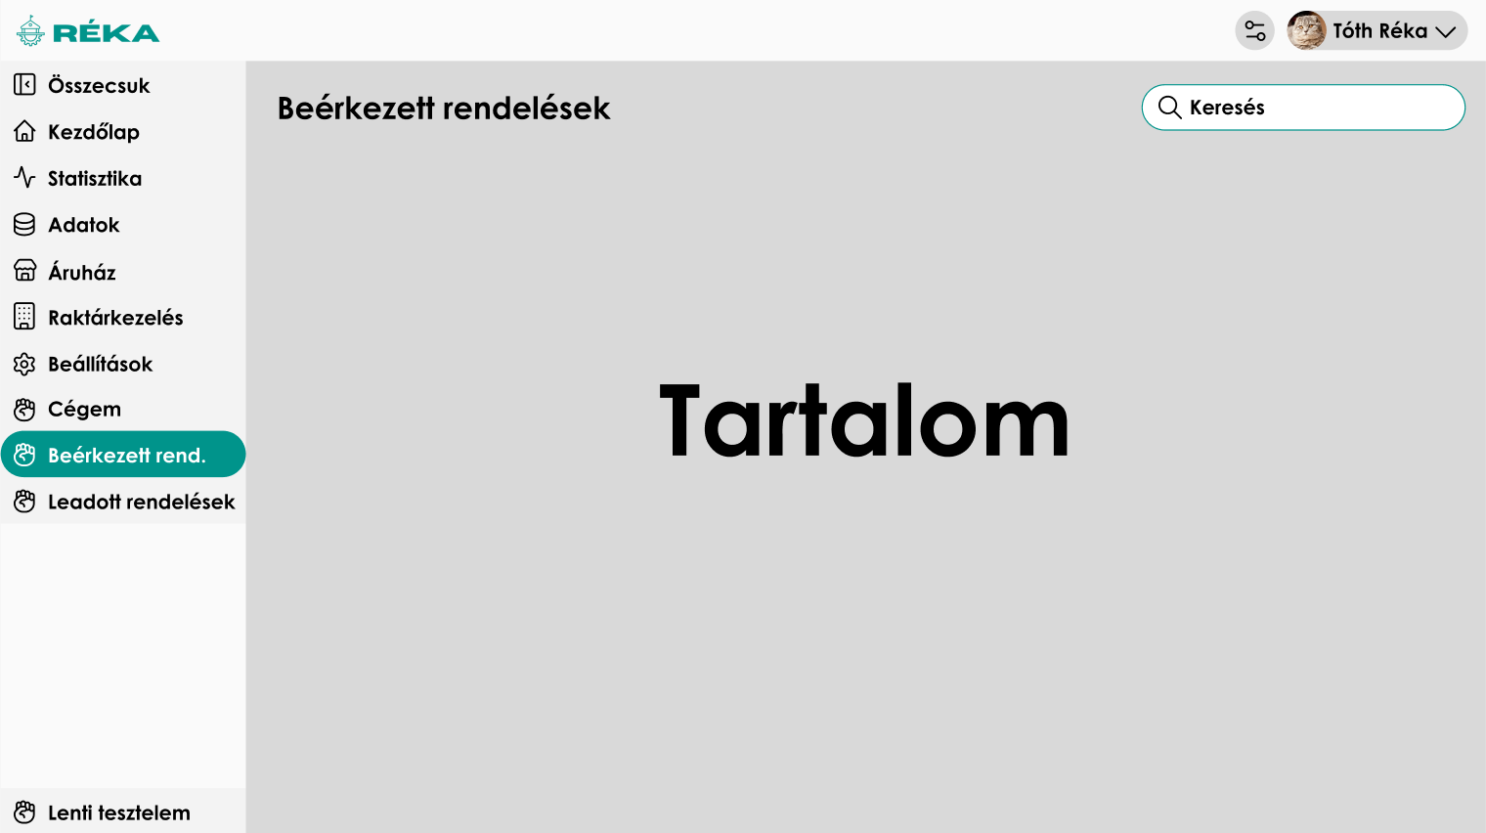
Tartalom megjelenítése

5.1. Cél / Feladat megfogalmazása
Az algoritmus célja, hogy a RÉKA-rendszer oldalain betöltse és megjelenítse a megfelelő tartalmakat az adatbázisból egy API-hívás segítségével.

5.2. Bemenet
- Adott aloldal megnyitása

5.3. Kimenet
- Az adott aloldalhoz kapcsolódó adatok megjelenítése HTML DOM segítségével.
- Hiba esetén a képernyőre a "Nem sikerült lekérni az adatokat" üzenet kerül kiírása, ami a konzolon is megjelenik.

5.4. Működés leírása (szövegesen)
- Az algoritmus a RÉKA-rendszer legtöbb oldalán lefuttatásra kerül az oldal megnyitásakor. A betöltés közben egy „Betöltés…” szöveg jelenik meg a képernyőn (addig, amíg a loading bool Igaz értékre van állítva), és létrejön az oldal nevével megegyező nevű üres string és egy üres ’error’ string is.
- A töltés során az algoritmus egy GET kérést küld a megfelelő API-útvonalra.
- Sikeresen válasz esetén, az oldal nevével megegyező nevű üres string-be bekerül a válasz tartalma, majd az oldal formátumának megfelelően a string tartalma megjelenik a képernyőn HTML DOM segítségével. A loading bool értéke hamis lesz és a betöltés szövege pedig elrejtésre kerül.
- Hibás válasz esetén, az ’error’ string-be kerül a hibaüzenet, majd a hibaüzenet szövege kiírásra kerül a képernyőn a HTML DOM segítségével. A loading bool értéke hamis lesz és a betöltés szövege pedig elrejtésre kerül.

5.5. Pszeudokód
Algoritmus tartalomMegjelenites
VÁLTOZÓK:
string: orders
bool: loading
string: error
1. 'app' alkalmazás létrehozása, ami az #app DOM elemhez kapcsolódik
2. Rendelések betöltése (fetchOrders() függvény)
loading = IGAZ
error = ÜRES
PRÓBÁLD MEG:
Küldj GET kérést az "/api/orders" címre
HA a válasz sikeres:
orders = válaszban kapott adatok (tömb
objektumokkal)
VÉGAHA
HA hiba történik:
Hiba kiíratása a konzolra
error = "Nem sikerült lekérni az adatokat"
VÉGÜL:
loading = HAMIS
3. Megjelenítés a DOM-ban
HA loading = IGAZ → jelenítsd meg: "Betöltés..."
HA error = NEM ÜRES → jelenítsd meg az error üzenetet
KÜLÖNBEN:
Írasd ki a tartalmat a megfelelő módon
VÉGEALGORITMUS

5.6. API
- Cél: Rendelések megjelenítése a frontenden.
- HTTP metódus: GET
- Leírás: Betölti az /api/orders adatait és megjeleníti a DOM-ban.
- Kimenet:
[
{
"rendeles_id": 1,
"datum": "2025-11-01",
"status": "teljesítve"
}
]

Fuvar levél készítés

6.1. Cél / Feladat
Az algoritmus célja, hogy egy adott rendelés azonosító alapján automatikusan létrehozzon egy fuvarlevelet, amely tartalmazza:
- az eladó és vevő adatait,
- a rendeléshez tartozó termékek listáját,
- minden tétel nettó, áfa és bruttó értékét,
- többféle áfa kulcs esetén az áfa bontást,
- a rendelés összesített nettó és bruttó értékét.
A fuvarlevél kimenete lehet képernyőn megjelenített vagy fájlba mentett dokumentum.

6.2. Bemenet
rendeles_id – egész szám, a rendelés azonosítója.

6.3. Kimenet
Fuvarlevél, amely tartalmazza:
- Eladó és vevő adatait.
- Rendelés azonosítót és dátumot.
- Tételeket nettó, ÁFA és bruttó bontásban.
- ÁFA-kulcs szerinti összesítést.
- Összes nettó és bruttó végösszeget.

6.4. Működés leírása (szövegesen)
- A felhasználó megadja a rendelés azonosítót.
- Az algoritmus lekérdezi az adott rendeléshez tartozó adatokat a Rendeles, Partnerseg, Ceg és Termek táblákból.
- A rendelés tételeinek adatait a RendelesTetel és Termek táblákból olvassa be.
- Az összesítéshez minden tételre kiszámolja:
  - a nettó értéket (ár × mennyiség),
  - a számított áfa értéket (nettó × áfa_kulcs / 100),
  - a bruttó értéket (nettó + áfa).
- Az algoritmus összegzi a teljes rendelés nettó és bruttó értékeit, valamint áfa kulcsonként is összesíti az áfa összegeket.
- A kimenetként generált fuvarlevél tartalmazza az eladó és vevő adatait, a tételeket, az áfa bontást, valamint az összesített értékeket.

6.5.Pszeudokód
ALGORITMUS: Fuvarlevel_Keszites
VÁLTOZÓK:
Integer: rendelesid, tetel_szam
Adat lista: rendeles_adat, partnerseg_adat, elado_adat,
vevo_adat
Adat: rendelesi_hely
Lista: tetelek_lista
Adat lista: tetel
Adat mátrix: aradat [M,6] [tetel_nev, mennyiseg, netto,
afa_kulcs, afa_ertek, brutto]
Lista [halmaz]: aktual_afa_kulcs
Integer mátrix: afa_fiz [M,2] [afakulcs, ertek]
Integer: ossz_netto:= 0, ossz_brutto:= 0, afa_ertek:= 0
FOLYAMAT:
BE: rendeles_id
rendeles_adat := LEKERDEZ("SELECT * FROM Rendeles WHERE id
=rendeles_id")
partnerseg_adat := LEKERDEZ("SELECT * FROM Partnerseg WHERE
id = rendeles_adat.partnerseg")
elado_adat := LEKERDEZ("SELECT * FROM Ceg WHERE id =
partnerseg_adat.elado")
vevo_adat := LEKERDEZ("SELECT * FROM Ceg WHERE id =
partnerseg_adat.vevo")
rendelesi_cim := LEKERDEZ("SELECT telephely_cim FROM
Felhasznalo WHERE id = rendeles_adat.sz_cim") tetelek_lista
= LEKERDEZ(" SELECT Termek.nev, Termek.ar, Termek.afa_kulcs,
RendelesTetel.mennyiseg FROM RendelesTetel Inner JOIN Termek
ON RendelesTetel.termek_id = Termek.id WHERE
RendelesTetel.rendeles_id = rendeles_adat.id")
KIÍR "-----------------------------------------"
KIÍR " F U V A R L E V É L "
KIÍR "-----------------------------------------"
KIÍR "Eladó: ", elado_adat.nev
KIÍR "Adószám: ", elado_adat.adoszam
KIÍR "Cím: ", elado_adat.cim
KIÍR "-----------------------------------------"
KIÍR "Vevő: ", vevo_adat.nev
KIÍR "Adószám: ", vevo_adat.adoszam
KIÍR "Cím: ", vevo_adat.cim
KIÍR "-----------------------------------------"
KIÍR "Rendelés azonosító: ", rendeles_adat.id
KIÍR "Dátum: ", rendeles_adat.datum
KIÍR "Szállítási cím: ", rendelesi_cim
KIÍR "-----------------------------------------"
KIÍR "Termék | Mennyiség | Nettó ár | ÁFA% | Bruttó ár"
CIKLUS amíg tetel IN tetelek_lista
KIÍR tetel.nev, " | ", tetel.mennyiseg, " | ", nettó, " |
", tetel.afa_kulcs, "% | ", (tetel.ar * tetel.mennyiseg)
* (1 + (tetel.afa_kulcs/100))
Integer: ii:= 1
ossz_netto:= ossz_netto + tetel.mennyiseg * tetel.ar
CIKLUS amíg afa_fiz[ii,1] <> aradat[i,4]
ii:= ii+1
CIKLUS vége
HA ii <= afa_fiz.oszlophossz:
afa_fiz[ii,2]:= afa_fiz[ii,2] + (tetel.ar *
tetel.mennyiseg) * (tetel.afa_kulcs/100)
ossz_bruttó:= ossz_brutto + (tetel.ar *
tetel.mennyiseg) * (1 + (tetel.afa_kulcs/100))
KÜLÖNBEN
afa_fiz <= új sor
afa_fiz[ii+1,1]:= tetel.afa_kulcs
afa_fiz[ii+1,2]:= afa_fiz[ii+1,2] + (tetel.ar *
tetel.mennyiseg) * (tetel.afa_kulcs/100)
ossz_bruttó:= ossz_brutto + (tetel.ar *
tetel.mennyiseg) * (1 + (tetel.afa_kulcs/100))
CIKLUS vége
KIÍR "-----------------------------------------"
KIÍR "Összes nettó: ", ossz_netto
KIÍR (kurzor sorvégén marad) "Összes áfa":
CIKLUS amíg i := 1 i < afa_fiz.oszlophossz
KIÍR afa_fiz[i,1], "%: ", afa_fiz[i,2]
CIKLUS vége
KIÍR "Összes bruttó: ", ossz_brutto
ALGRITMUS vége

6.6. API
Cél: Rendeléshez tartozó fuvarlevél generálása nettó, ÁFA és bruttó árakkal.
HTTP metódus: GET
Paraméter: rendeles_id (integer)
Kimenet:
{
"rendeles_id": 24,
"datum": "2025-11-04",
"osszes_nettó": 3500,
"osszes_bruttó": 4310
}

Keresés

7.1. Cél / Feladat megfogalmazása
- RÉKA-rendszer egyes oldalain keresés az oldalakon lévő táblázatokban, listáiban vagy div-eiben.

7.2. Bemenet
- Keresendő kifejezés
- Az oldalon található táblázat/lista/megfelelő div

7.3. Kimenet
- A keresőben megadott kifejezéssel egyező vagy hasonló elemek megjelenítése a táblázatban vagy listában, a nem egyező elemek pedig elrejtésre kerülnek.
- Ha nincs a keresésnek megfelelő elem, akkor a „Nincs találat” nevű szöveg jelenik meg az oldalon.

7.4. Működés leírása (szövegesen)
- A keresendő kifejezés, a táblázat/lista/azonos osztályú div elemek és a nincs találat elem megszerzése HTML DOM-mal.
- Ékezetek eltávolítása a keresendő kifejezésből függvénnyel és kisbetűsítés.
- Táblázat/lista/div-ek összes sorának megszerzése, majd azok kisbetűsítése és ékezetmentesítése.
- A megadott részek összehasonlítása a keresett kifejezéssel, a nem egyező találatok elrejtése. Egyezés esetén a ’visibleCount’ értéke eggyel növekszik.
- Amennyiben a visibleCount értéke 0, a táblázat/lista/divek teljes elrejtése és a ’Nincs találat’ felirat megjelenítése. Ha az érték nem 0, a keresésnek megfelelő elemek megjelenítése a táblázatban/listában/div-ekben.

7.5. Pszeudokód
Algoritmus kereses

1. A HTML-ben keresd meg a keresésben lévő szöveget, a táblázatot és a nincs találat elemet.
2. Ékezetek eltávolítása a keresésből (removeAccents(str) függvény)
Szöveg normalizálása, ékezetjelek eltávolítása reguláris kifejezéssel, majd az ékezetek nélküli verzió visszaadása
3. Input esemény a keresőmezőbe gépeléskor
filter = removeAccents(str) függvény végrehajtása a beírt szövegen, majd kisbetűsítés

rows = a táblázat összes sora a <tbody> részből
visibleCount = 0

4. Sorok összehasonlítása a keresett kifejezéssel, majd azok megjelenítése vagy elrejtése
Minden egyes sor esetén:
nameCell = az első oszlop (név) szövege, kisbetűs + ékezetmentesítve
cityCell:= a harmadik oszlop (város) szövege, kisbetűs + ékezetmentesítve

HA filter ∈ nameCell VAGY filter ∈ cityCell:
match = IGAZ
VÉGEHA

HA match == IGAZ:
jelenítsd meg a sort
növeld a visibleCount értékét eggyel
KÜLÖNBEN:
rejtsd el a sort
VÉGEHA

5. Táblázat elrejtése/megjelenítése
HA visibleCount == 0:
rejtsd el a táblázatot
jelenítsd meg a "Nincs találat" szöveget
KÜLÖNBEN:
mutasd meg a táblázatot
rejtsd el a "Nincs találat" szöveget
VÉGEHA
VÉGEALGORITMUS

